第十一章 | 机械与功
第一节 杠杆
第1课时 杠杆及杠杆的平衡条件
【学习目标】
1．认识杠杆，了解关于杠杆的五要素(支点、动力、阻力、动力臂、阻力臂)，能作出力臂。
2．知道杠杆的平衡条件。

INCLUDEPICTURE "F:\\课件制盘（2017年春下册）\\各年级\\八年级\\教科版 八年级物理下册\\教案·教科8物（下）Word\\学习行为指导.TIF" \* MERGEFORMATINET 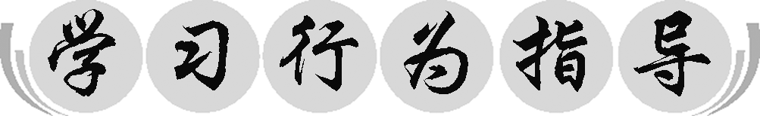
行为提示：
1．认真阅读学习目标，用双色记号笔将行为动词画上记号。
2．创设情景，导入新课。

提示：
1．动力和阻力使杠杆转动方向相反，但它们的方向不一定相反。
2．杠杆既可以是直的，也可以是弯的。

情景导入 生成问题
大家都知道，要直接搬动一个大石块是非常费力的，而用一根木棒(或铁棒)就能很容易地把石块撬动，这时的木棒(或铁棒)就是常常提到的杠杆，如图所示的是正在用杠杆撬石块时的情景，关于这个问题，小明和小红有一番对话：(已知AC＝CB)
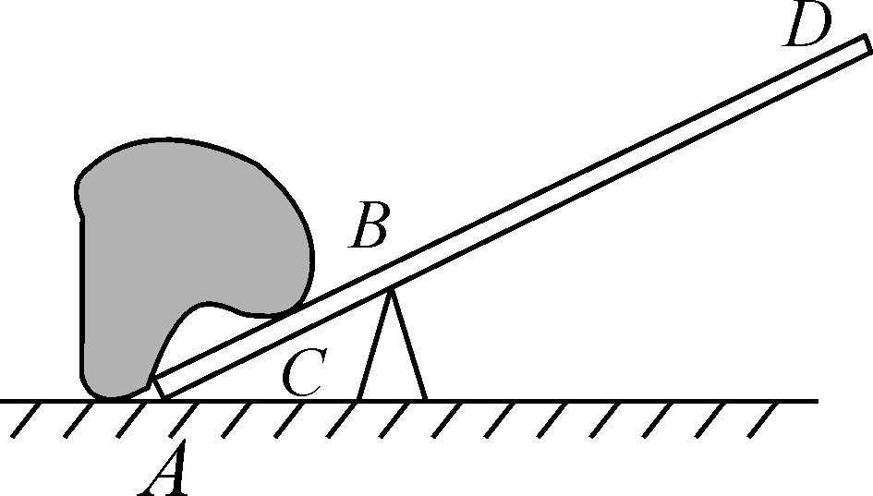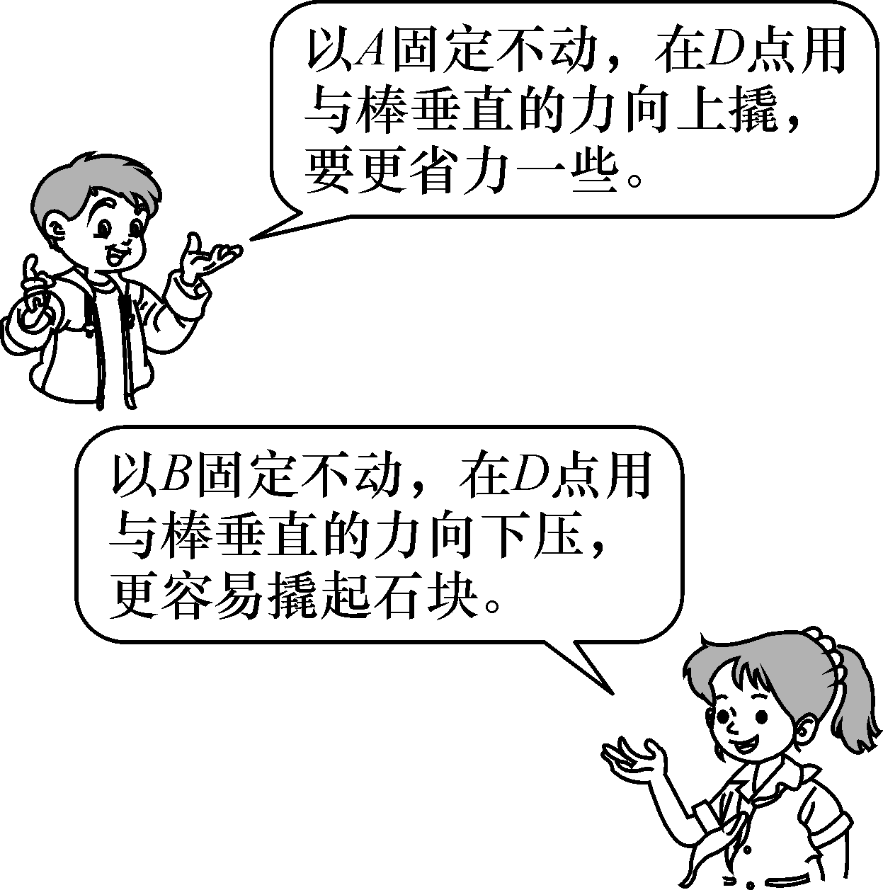
针对以上信息，请提一个相关的问题。
自学互研 生成能力
INCLUDEPICTURE "F:\\课件制盘（2017年春下册）\\各年级\\八年级\\教科版 八年级物理下册\\教案·教科8物（下）Word\\自主探究.TIF" \* MERGEFORMATINET 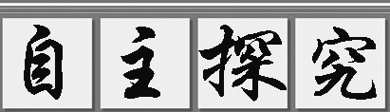

自主阅读教材P_{72－73}的内容，完成1－3题。
1．什么是杠杆？
答：一根硬棒在力的作用下如果能绕着固定点转动，这根硬棒就叫杠杆。
2．什么叫支点？什么叫动力和阻力？
答：支点O：杠杆绕着转动的点。
动力F₁：使杠杆转动的力。
阻力F₂：阻碍杠杆转动的力。
3．仔细观察下列几幅图，找出它们的支点、动力和阻力。
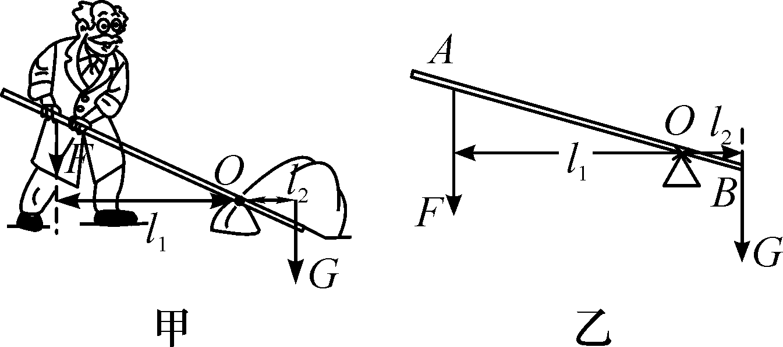 略

提示：
1．力臂是支点到作用线的垂线而不是支点与作用点的连线。
2．力臂的画法：首先确定杠杆的支点，再确定力的作用线；然后画出支点到力的作用线的垂线，垂足要落在力的作用线上，符号指明哪个线段是力臂，力臂常用实线加两箭头表示(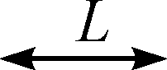)，也可用虚线加大括号表示(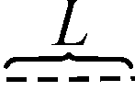)

提示：
在实验前要通过调节杠杆两端的平衡螺母，使杠杆水平平衡，挂钩码后，不能再动平衡螺母。

对照学习目标思考：
1．今天我学到了什么知识？
2．我还存在的疑惑是什么？

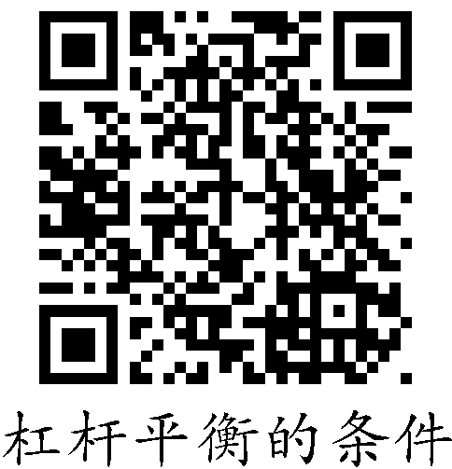

自主阅读教材P_{73－74}的内容，完成第4－8题。
4．什么叫动力臂？什么叫阻力臂？
答：动力臂：从支点到动力作用线的距离，也用符号l_{动}表示；
阻力臂：从支点到阻力作用线的距离，也用符号l_{阻}表示。
5．在图中分别作出动力臂和阻力臂。
6．什么叫做杠杆的平衡状态？
答：杠杆的平衡是指杠杆静止不转动或杠杆匀速转动。
7．根据教材图12.1－2，说说为什么将杠杆调至水平位置平衡？
答：实验时，使杠杆在水平位置平衡，便于在杠杆上直接读出力臂的大小。
8．杠杆的平衡条件是什么？
答：动力×动力臂＝阻力×阻力臂(F₁×L₁＝F₂×L₂)。
INCLUDEPICTURE "F:\\课件制盘（2017年春下册）\\各年级\\八年级\\教科版 八年级物理下册\\教案·教科8物（下）Word\\合作探究.TIF" \* MERGEFORMATINET 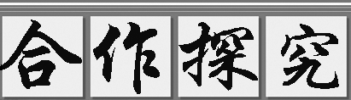
1．学生分组实验，完成P₇₄的实验探究。
2．分组讨论实验中出现的问题，进行评估。
交流展示 生成新知
1．请在图中画出作用在开瓶起子上的动力F₁的力臂和阻力F₂的示意图。
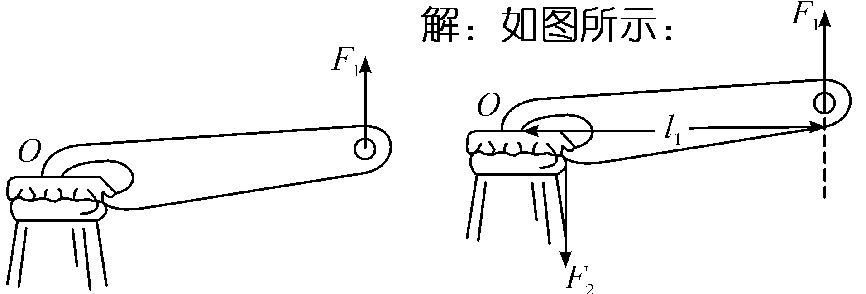
2．如图所示，一轻质杠杆可绕点O转动，在杠杆的A端挂一重为60牛的物体甲，在B端施加一个力F，已知OB＝12厘米，AB＝8厘米，求：为使杠杆水平平衡，作用在B端的力F的最小值和方向。
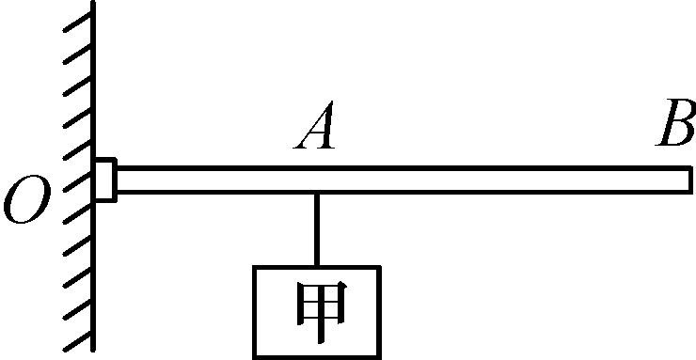
解：由杠杆平衡条件知：F₁l₁＝F₂l₂
为使F₁最小，则L₁需最长。
∴OA·G＝OB·F
∴F＝
＝
＝20N
∴作用在B端的力F的最小值为20N，方向垂直于OB杆。

当堂演练 达成目标
见学生用书
课后反思 查漏补缺

